**PROCEDIMIENTO**

El SENAMHI en su pronóstico de precipitación diario (14.11.2017, 10:00 horas) anuncia lluvias de moderada a fuerte intensidad en los departamentos de: Cusco, Madre de Dios y Puno con presencia de ráfagas de viento y descargas eléctricas, con una probabilidad de ocurrencia de muy alta entre un rango de 60% y 79%.

Asimismo tambien anuncia lluvias de moderada intensidad en los departamentos de: Cajamarca, Amazonas, San Martín, La Libertad, Junin, Pasco y Ucayali, con rafagas de viento y descargas electricas, con una probabilidad de ocurrencia alta entre un rango de 60% y 79%.

Este comportamiento de las lluvias podría desencadenar la ocurrencia de deslizamientos, flujos de detritos (huaycos) u otro tipo de movimientos en masa, así como de inundaciones, que traería consigo situaciones de riesgo a la población.

Finalmente, para la identificación de los ámbitos con mayor propensión a estos eventos se ha tomado como base el [1]Mapa de Susceptibilidad a Movimientos en Masa elaborado por el INGEMMET, así como el 2Mapa de Susceptibilidad a Inundaciones elaborado por el CENEPRED en base a la metodología del INGEMMET, esto mediante el análisis con sistemas de información geográfica (SIG), con la finalidad de poder representarlo cartográficamente.

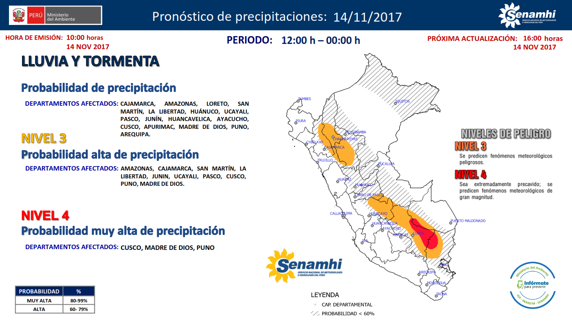

**Figura N° 1**: Mapa de exposición alta y muy alta por inundación (Nivel 03)

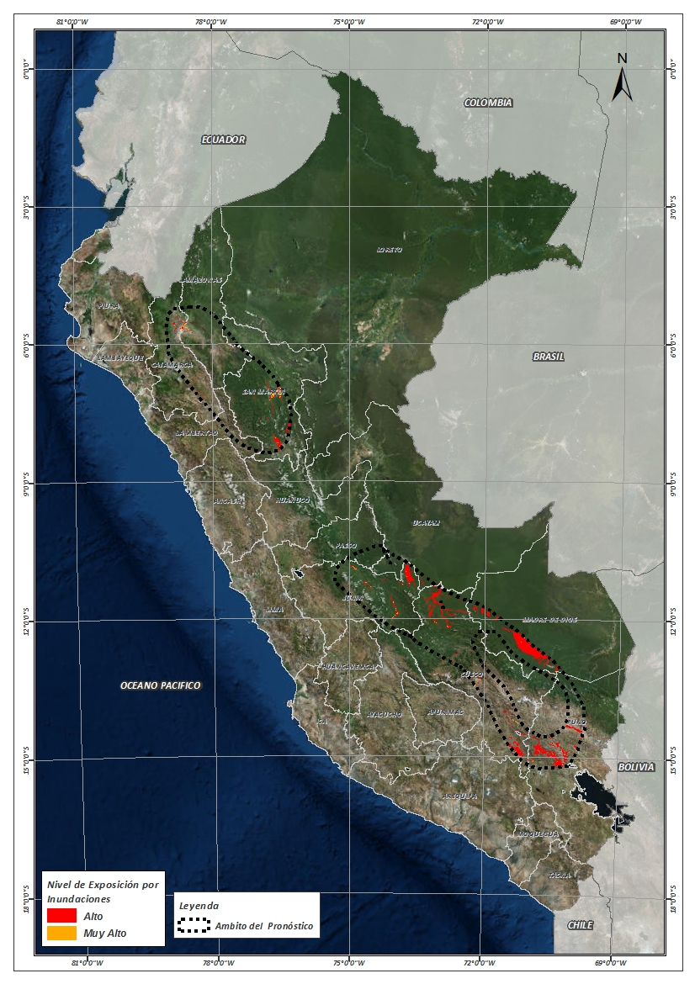

Fuente: CENEPRED, elaborado con información del SENAMHI e INGEMMET.

**Figura N° 2**: Mapa de exposición alta y muy alta por movimientos en masa (Nivel 03)

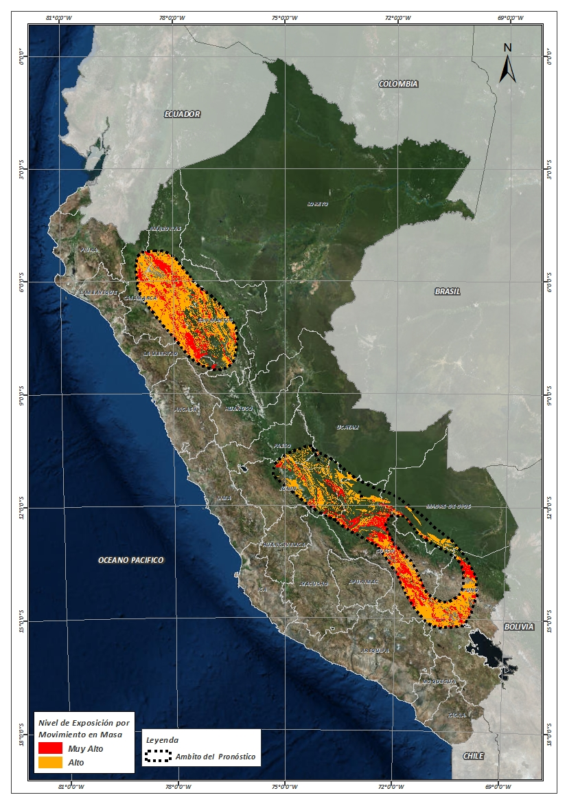

Fuente: Elaborado por CENEPRED, basado en la metodología del INGEMMET.

**Figura N° 3**: Mapa de exposición alta y muy alta por inundación (Nivel 04)

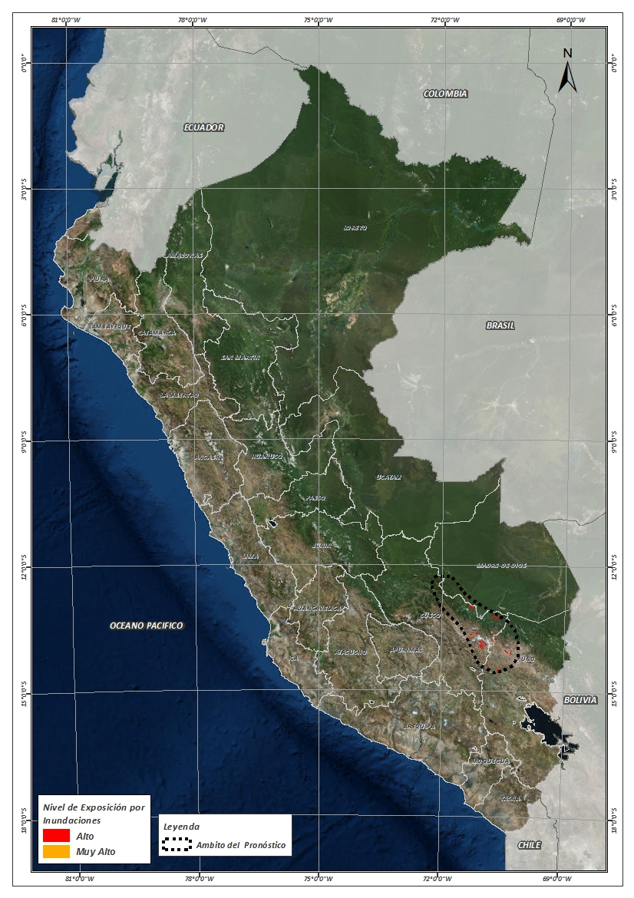

Fuente: CENEPRED, elaborado con información del SENAMHI e INGEMMET.

**Figura N° 4**: Mapa de exposición alta y muy alta por movimientos en masa (Nivel 03)

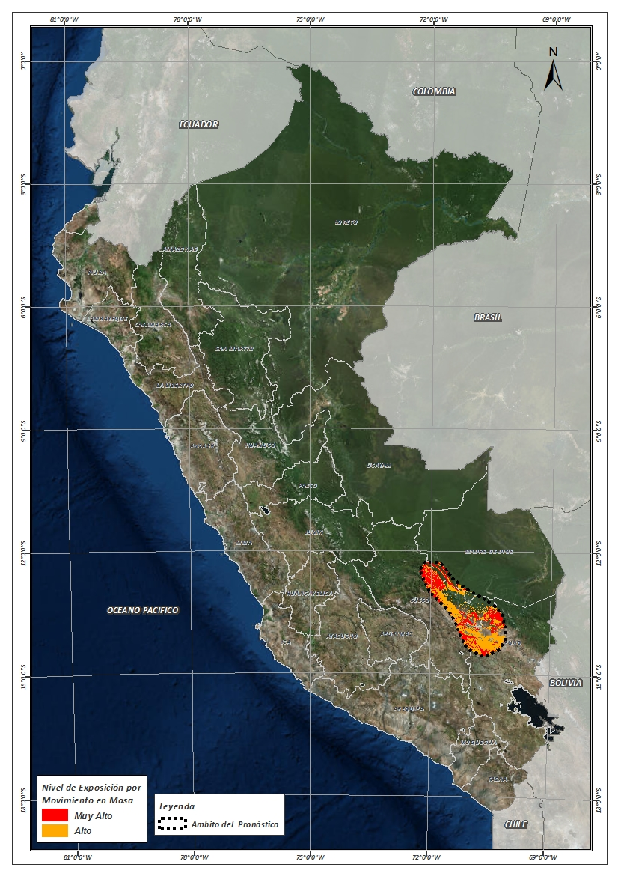

Fuente: Elaborado por CENEPRED, basado en la metodología del INGEMMET.

En base a las zonas de exposición alta y muy alta por inundación representado en las figuras N° 01 y N° 03, y considerando la densidad de ocurrencia de emergencias en el periodo 2003 – 2017 correspondiente a los meses de enero, febrero y marzo hasta la fecha; se han identificado como zonas probables a ser afectadas los siguientes distritos:

**Cuadro N° 1:** Distritos expuestos a inundación (Nivel 03)

|  |  |  |  |  |  |  |
| --- | --- | --- | --- | --- | --- | --- |
| **DEPARTAMENTO** | **PROVINCIA** | **DISTRITO** |  | **DEPARTAMENTO** | **PROVINCIA** | **DISTRITO** |
| AMAZONAS | BAGUA | ARAMANGO |  | CUSCO | ESPINAR | PALLPATA |
| AMAZONAS | BAGUA | LA PECA |  | CUSCO | ESPINAR | PICHIGUA |
| AMAZONAS | RODRIGUEZ DE MENDOZA | LIMABAMBA |  | CUSCO | LA CONVENCION | ECHARATE |
| AMAZONAS | UTCUBAMBA | BAGUA GRANDE |  | CUSCO | LA CONVENCION | MARANURA |
| AMAZONAS | UTCUBAMBA | CAJARURO |  | CUSCO | LA CONVENCION | SANTA ANA |
| AMAZONAS | UTCUBAMBA | CUMBA |  | CUSCO | QUISPICANCHI | ANDAHUAYLILLAS |
| AMAZONAS | UTCUBAMBA | EL MILAGRO |  | CUSCO | QUISPICANCHI | CUSIPATA |
| CAJAMARCA | CAJAMARCA | ENCAÑADA |  | CUSCO | QUISPICANCHI | LUCRE |
| CAJAMARCA | CAJAMARCA | NAMORA |  | CUSCO | QUISPICANCHI | OROPESA |
| CAJAMARCA | CELENDIN | HUASMIN |  | CUSCO | QUISPICANCHI | QUIQUIJANA |
| CAJAMARCA | CELENDIN | SUCRE |  | CUSCO | QUISPICANCHI | URCOS |
| CAJAMARCA | CUTERVO | CHOROS |  | CUSCO | URUBAMBA | HUAYLLABAMBA |
| CAJAMARCA | CUTERVO | TORIBIO CASANOVA |  | CUSCO | URUBAMBA | URUBAMBA |
| CAJAMARCA | JAEN | BELLAVISTA |  | CUSCO | URUBAMBA | YUCAY |
| CAJAMARCA | JAEN | JAEN |  | JUNIN | CHANCHAMAYO | PERENE |
| CUSCO | ANTA | ANTA |  | JUNIN | CHANCHAMAYO | PICHANAQUI |
| CUSCO | ANTA | HUAROCONDO |  | JUNIN | SATIPO | COVIRIALI |
| CUSCO | CALCA | CALCA |  | JUNIN | SATIPO | LLAYLLA |
| CUSCO | CALCA | COYA |  | JUNIN | SATIPO | MAZAMARI |
| CUSCO | CALCA | LAMAY |  | JUNIN | SATIPO | MAZAMARI-PANGOA |
| CUSCO | CALCA | PISAC |  | JUNIN | SATIPO | PAMPA HERMOSA |
| CUSCO | CALCA | YANATILE |  | JUNIN | SATIPO | PANGOA |
| CUSCO | CANAS | CHECCA |  | JUNIN | SATIPO | RIO NEGRO |
| CUSCO | CANAS | KUNTURKANKI |  | JUNIN | SATIPO | RIO TAMBO |
| CUSCO | CANAS | LANGUI |  | JUNIN | SATIPO | SATIPO |
| CUSCO | CANAS | LAYO |  | MADRE DE DIOS | MANU | HUEPETUHE |
| CUSCO | CANAS | PAMPAMARCA |  | MADRE DE DIOS | MANU | MANU |
| CUSCO | CANCHIS | CHECACUPE |  | MADRE DE DIOS | TAMBOPATA | INAMBARI |
| CUSCO | CANCHIS | COMBAPATA |  | PUNO | AZANGARO | ACHAYA |
| CUSCO | CANCHIS | MARANGANI |  | PUNO | AZANGARO | ARAPA |
| CUSCO | CANCHIS | PITUMARCA |  | PUNO | AZANGARO | ASILLO |
| CUSCO | CANCHIS | SAN PABLO |  | PUNO | AZANGARO | AZANGARO |
| CUSCO | CANCHIS | SAN PEDRO |  | PUNO | AZANGARO | JOSE DOMINGO CHOQUEHUANCA |
| CUSCO | CANCHIS | SICUANI |  | PUNO | AZANGARO | MUÑANI |
| CUSCO | CANCHIS | TINTA |  | PUNO | AZANGARO | SAN ANTON |
| CUSCO | CUSCO | SAN JERONIMO |  | PUNO | AZANGARO | SAN JOSE |
| CUSCO | CUSCO | SAN SEBASTIAN |  | PUNO | AZANGARO | SAN JUAN DE SALINAS |
| CUSCO | CUSCO | SANTIAGO |  | PUNO | AZANGARO | SANTIAGO DE PUPUJA |
| CUSCO | CUSCO | SAYLLA |  | PUNO | AZANGARO | TIRAPATA |
| CUSCO | CUSCO | WANCHAQ |  | PUNO | CARABAYA | COASA |
| CUSCO | ESPINAR | ALTO PICHIGUA |  | PUNO | CARABAYA | CRUCERO |
| CUSCO | ESPINAR | ESPINAR |  | PUNO | LAMPA | NICASIO |
| CUSCO | ESPINAR | OCORURO |  | PUNO | LAMPA | OCUVIRI |
| **DEPARTAMENTO** | **PROVINCIA** | **DISTRITO** |  | **DEPARTAMENTO** | **PROVINCIA** | **DISTRITO** |
| PUNO | LAMPA | PUCARA |  | SAN MARTIN | BELLAVISTA | SAN RAFAEL |
| PUNO | MELGAR | ANTAUTA |  | SAN MARTIN | HUALLAGA | EL ESLABON |
| PUNO | MELGAR | AYAVIRI |  | SAN MARTIN | HUALLAGA | PISCOYACU |
| PUNO | MELGAR | CUPI |  | SAN MARTIN | HUALLAGA | SACANCHE |
| PUNO | MELGAR | LLALLI |  | SAN MARTIN | HUALLAGA | SAPOSOA |
| PUNO | MELGAR | MACARI |  | SAN MARTIN | HUALLAGA | TINGO DE SAPOSOA |
| PUNO | MELGAR | NUÑOA |  | SAN MARTIN | MARISCAL CACERES | CAMPANILLA |
| PUNO | MELGAR | ORURILLO |  | SAN MARTIN | MARISCAL CACERES | HUICUNGO |
| PUNO | MELGAR | SANTA ROSA |  | SAN MARTIN | MARISCAL CACERES | JUANJUI |
| PUNO | MELGAR | UMACHIRI |  | SAN MARTIN | MARISCAL CACERES | PACHIZA |
| SAN MARTIN | BELLAVISTA | ALTO BIAVO |  | SAN MARTIN | MARISCAL CACERES | PAJARILLO |
| SAN MARTIN | BELLAVISTA | BAJO BIAVO |  | SAN MARTIN | PICOTA | SAN HILARION |
| SAN MARTIN | BELLAVISTA | BELLAVISTA |  | SAN MARTIN | TOCACHE | POLVORA |
| SAN MARTIN | BELLAVISTA | HUALLAGA |  | SAN MARTIN | TOCACHE | TOCACHE |
| SAN MARTIN | BELLAVISTA | SAN PABLO |  | UCAYALI | ATALAYA | SEPAHUA |

**Cuadro N° 2:** Distritos expuestos a inundación (Nivel 04)

|  |  |  |
| --- | --- | --- |
| **DEPARTAMENTO** | **PROVINCIA** | **DISTRITO** |
| CUSCO | CANCHIS | CHECACUPE |
| CUSCO | CANCHIS | PITUMARCA |
| CUSCO | CANCHIS | SAN PABLO |
| CUSCO | PAUCARTAMBO | KOSÑIPATA |
| CUSCO | QUISPICANCHI | CAMANTI |
| CUSCO | QUISPICANCHI | OCONGATE |
| PUNO | AZANGARO | POTONI |
| PUNO | CARABAYA | AJOYANI |
| PUNO | CARABAYA | CORANI |
| PUNO | CARABAYA | MACUSANI |
| PUNO | CARABAYA | OLLACHEA |
| PUNO | MELGAR | NUÑOA |

De igual manera, considerando las zonas de exposición alta y muy alta por movimientos en masa, representado en las figuras N° 2 y N° 04 la densidad de ocurrencia de emergencias en el periodo 2003 – 2017 correspondiente a los meses de enero, febrero y marzo; se han identificado como probables zonas a ser afectadas los siguientes distritos:

**Cuadro N° 3:** Distritos expuestos a movimientos en masa (Nivel 03)

|  |  |  |  |  |  |  |
| --- | --- | --- | --- | --- | --- | --- |
| **DEPARTAMENTO** | **PROVINCIA** | **DISTRITO** |  | **DEPARTAMENTO** | **PROVINCIA** | **DISTRITO** |
| AMAZONAS | BAGUA | ARAMANGO |  | AMAZONAS | LUYA | LAMUD |
| AMAZONAS | BAGUA | COPALLIN |  | AMAZONAS | LUYA | LONGUITA |
| AMAZONAS | BAGUA | EL PARCO |  | AMAZONAS | LUYA | LONYA CHICO |
| AMAZONAS | BAGUA | IMAZA |  | AMAZONAS | LUYA | LUYA |
| AMAZONAS | BAGUA | LA PECA |  | AMAZONAS | LUYA | LUYA VIEJO |
| AMAZONAS | BONGARA | CHISQUILLA |  | AMAZONAS | LUYA | MARIA |
| AMAZONAS | BONGARA | CHURUJA |  | AMAZONAS | LUYA | OCALLI |
| AMAZONAS | BONGARA | COROSHA |  | AMAZONAS | LUYA | OCUMAL |
| **DEPARTAMENTO** | **PROVINCIA** | **DISTRITO** |  | **DEPARTAMENTO** | **PROVINCIA** | **DISTRITO** |
| AMAZONAS | BONGARA | CUISPES |  | AMAZONAS | LUYA | PISUQUIA |
| AMAZONAS | BONGARA | FLORIDA |  | AMAZONAS | LUYA | PROVIDENCIA |
| AMAZONAS | BONGARA | JAZAN |  | AMAZONAS | LUYA | SAN CRISTOBAL |
| AMAZONAS | BONGARA | JUMBILLA |  | AMAZONAS | LUYA | SAN FRANCISCO DEL YESO |
| AMAZONAS | BONGARA | RECTA |  | AMAZONAS | LUYA | SAN JERONIMO |
| AMAZONAS | BONGARA | SAN CARLOS |  | AMAZONAS | LUYA | SAN JUAN DE LOPECANCHA |
| AMAZONAS | BONGARA | SHIPASBAMBA |  | AMAZONAS | LUYA | SANTA CATALINA |
| AMAZONAS | BONGARA | VALERA |  | AMAZONAS | LUYA | SANTO TOMAS |
| AMAZONAS | BONGARA | YAMBRASBAMBA |  | AMAZONAS | LUYA | TINGO |
| AMAZONAS | CHACHAPOYAS | ASUNCION |  | AMAZONAS | RODRIGUEZ DE MENDOZA | CHIRIMOTO |
| AMAZONAS | CHACHAPOYAS | BALSAS |  | AMAZONAS | RODRIGUEZ DE MENDOZA | COCHAMAL |
| AMAZONAS | CHACHAPOYAS | CHACHAPOYAS |  | AMAZONAS | RODRIGUEZ DE MENDOZA | HUAMBO |
| AMAZONAS | CHACHAPOYAS | CHETO |  | AMAZONAS | RODRIGUEZ DE MENDOZA | LIMABAMBA |
| AMAZONAS | CHACHAPOYAS | CHILIQUIN |  | AMAZONAS | RODRIGUEZ DE MENDOZA | LONGAR |
| AMAZONAS | CHACHAPOYAS | CHUQUIBAMBA |  | AMAZONAS | RODRIGUEZ DE MENDOZA | MARISCAL BENAVIDES |
| AMAZONAS | CHACHAPOYAS | GRANADA |  | AMAZONAS | RODRIGUEZ DE MENDOZA | MILPUC |
| AMAZONAS | CHACHAPOYAS | HUANCAS |  | AMAZONAS | RODRIGUEZ DE MENDOZA | OMIA |
| AMAZONAS | CHACHAPOYAS | LA JALCA |  | AMAZONAS | RODRIGUEZ DE MENDOZA | SAN NICOLAS |
| AMAZONAS | CHACHAPOYAS | LEIMEBAMBA |  | AMAZONAS | RODRIGUEZ DE MENDOZA | SANTA ROSA |
| AMAZONAS | CHACHAPOYAS | LEVANTO |  | AMAZONAS | RODRIGUEZ DE MENDOZA | TOTORA |
| AMAZONAS | CHACHAPOYAS | MAGDALENA |  | AMAZONAS | RODRIGUEZ DE MENDOZA | VISTA ALEGRE |
| AMAZONAS | CHACHAPOYAS | MARISCAL CASTILLA |  | AMAZONAS | UTCUBAMBA | BAGUA GRANDE |
| AMAZONAS | CHACHAPOYAS | MOLINOPAMPA |  | AMAZONAS | UTCUBAMBA | CAJARURO |
| AMAZONAS | CHACHAPOYAS | MONTEVIDEO |  | AMAZONAS | UTCUBAMBA | CUMBA |
| AMAZONAS | CHACHAPOYAS | OLLEROS |  | AMAZONAS | UTCUBAMBA | EL MILAGRO |
| AMAZONAS | CHACHAPOYAS | QUINJALCA |  | AMAZONAS | UTCUBAMBA | JAMALCA |
| AMAZONAS | CHACHAPOYAS | SAN FRANCISCO DE DAGUAS |  | AMAZONAS | UTCUBAMBA | LONYA GRANDE |
| AMAZONAS | CHACHAPOYAS | SAN ISIDRO DE MAINO |  | AMAZONAS | UTCUBAMBA | YAMON |
| AMAZONAS | CHACHAPOYAS | SOLOCO |  | CAJAMARCA | CAJABAMBA | SITACOCHA |
| AMAZONAS | CHACHAPOYAS | SONCHE |  | CAJAMARCA | CAJAMARCA | ENCAÑADA |
| AMAZONAS | LUYA | CAMPORREDONDO |  | CAJAMARCA | CAJAMARCA | NAMORA |
| AMAZONAS | LUYA | COCABAMBA |  | CAJAMARCA | CELENDIN | CELENDIN |
| AMAZONAS | LUYA | COLCAMAR |  | CAJAMARCA | CELENDIN | CHUMUCH |
| AMAZONAS | LUYA | CONILA |  | CAJAMARCA | CELENDIN | CORTEGANA |
| AMAZONAS | LUYA | INGUILPATA |  | CAJAMARCA | CELENDIN | HUASMIN |
| CAJAMARCA | CELENDIN | JORGE CHAVEZ |  | CAJAMARCA | SAN MARCOS | JOSE SABOGAL |
| CAJAMARCA | CELENDIN | JOSE GALVEZ |  | CAJAMARCA | SAN MARCOS | PEDRO GALVEZ |
| CAJAMARCA | CELENDIN | LA LIBERTAD DE PALLAN |  | CUSCO | ACOMAYO | ACOMAYO |
| CAJAMARCA | CELENDIN | MIGUEL IGLESIAS |  | CUSCO | ACOMAYO | ACOPIA |
| CAJAMARCA | CELENDIN | OXAMARCA |  | CUSCO | ACOMAYO | ACOS |
| CAJAMARCA | CELENDIN | SOROCHUCO |  | CUSCO | ACOMAYO | MOSOC LLACTA |
| CAJAMARCA | CELENDIN | SUCRE |  | CUSCO | ACOMAYO | POMACANCHI |
| CAJAMARCA | CELENDIN | UTCO |  | CUSCO | ACOMAYO | RONDOCAN |
| CAJAMARCA | CHOTA | ANGUIA |  | CUSCO | ACOMAYO | SANGARARA |
| CAJAMARCA | CHOTA | CHADIN |  | CUSCO | ANTA | ANTA |
| CAJAMARCA | CHOTA | CHALAMARCA |  | CUSCO | ANTA | CACHIMAYO |
| CAJAMARCA | CHOTA | CHIGUIRIP |  | CUSCO | ANTA | HUAROCONDO |
| CAJAMARCA | CHOTA | CHIMBAN |  | CUSCO | ANTA | PUCYURA |
| CAJAMARCA | CHOTA | CHOROPAMPA |  | CUSCO | CALCA | CALCA |
| CAJAMARCA | CHOTA | CHOTA |  | CUSCO | CALCA | COYA |
| **DEPARTAMENTO** | **PROVINCIA** | **DISTRITO** |  | **DEPARTAMENTO** | **PROVINCIA** | **DISTRITO** |
| CAJAMARCA | CHOTA | CONCHAN |  | CUSCO | CALCA | LAMAY |
| CAJAMARCA | CHOTA | LAJAS |  | CUSCO | CALCA | LARES |
| CAJAMARCA | CHOTA | PACCHA |  | CUSCO | CALCA | PISAC |
| CAJAMARCA | CHOTA | PION |  | CUSCO | CALCA | SAN SALVADOR |
| CAJAMARCA | CHOTA | TACABAMBA |  | CUSCO | CALCA | TARAY |
| CAJAMARCA | CUTERVO | CALLAYUC |  | CUSCO | CALCA | YANATILE |
| CAJAMARCA | CUTERVO | CHOROS |  | CUSCO | CANAS | CHECCA |
| CAJAMARCA | CUTERVO | CUJILLO |  | CUSCO | CANAS | KUNTURKANKI |
| CAJAMARCA | CUTERVO | CUTERVO |  | CUSCO | CANAS | LANGUI |
| CAJAMARCA | CUTERVO | LA RAMADA |  | CUSCO | CANAS | LAYO |
| CAJAMARCA | CUTERVO | PIMPINGOS |  | CUSCO | CANAS | PAMPAMARCA |
| CAJAMARCA | CUTERVO | SAN ANDRES DE CUTERVO |  | CUSCO | CANAS | QUEHUE |
| CAJAMARCA | CUTERVO | SAN JUAN DE CUTERVO |  | CUSCO | CANAS | TUPAC AMARU |
| CAJAMARCA | CUTERVO | SAN LUIS DE LUCMA |  | CUSCO | CANAS | YANAOCA |
| CAJAMARCA | CUTERVO | SANTA CRUZ |  | CUSCO | CANCHIS | CHECACUPE |
| CAJAMARCA | CUTERVO | SANTO DOMINGO DE LA CAPILLA |  | CUSCO | CANCHIS | COMBAPATA |
| CAJAMARCA | CUTERVO | SANTO TOMAS |  | CUSCO | CANCHIS | MARANGANI |
| CAJAMARCA | CUTERVO | SOCOTA |  | CUSCO | CANCHIS | PITUMARCA |
| CAJAMARCA | CUTERVO | TORIBIO CASANOVA |  | CUSCO | CANCHIS | SAN PABLO |
| CAJAMARCA | HUALGAYOC | BAMBAMARCA |  | CUSCO | CANCHIS | SAN PEDRO |
| CAJAMARCA | HUALGAYOC | HUALGAYOC |  | CUSCO | CANCHIS | SICUANI |
| CAJAMARCA | JAEN | BELLAVISTA |  | CUSCO | CANCHIS | TINTA |
| CAJAMARCA | JAEN | COLASAY |  | CUSCO | CHUMBIVILCAS | LIVITACA |
| CAJAMARCA | JAEN | HUABAL |  | CUSCO | CUSCO | CCORCA |
| CAJAMARCA | JAEN | JAEN |  | CUSCO | CUSCO | CUSCO |
| CAJAMARCA | JAEN | LAS PIRIAS |  | CUSCO | CUSCO | POROY |
| CAJAMARCA | JAEN | SAN JOSE DEL ALTO |  | CUSCO | CUSCO | SAN JERONIMO |
| CAJAMARCA | JAEN | SANTA ROSA |  | CUSCO | CUSCO | SAN SEBASTIAN |
| CAJAMARCA | SAN IGNACIO | CHIRINOS |  | CUSCO | CUSCO | SANTIAGO |
| CAJAMARCA | SAN IGNACIO | HUARANGO |  | CUSCO | CUSCO | SAYLLA |
| CAJAMARCA | SAN IGNACIO | LA COIPA |  | CUSCO | CUSCO | WANCHAQ |
| CAJAMARCA | SAN MARCOS | GREGORIO PITA |  | CUSCO | ESPINAR | ALTO PICHIGUA |
| CAJAMARCA | SAN MARCOS | ICHOCAN |  | CUSCO | ESPINAR | CONDOROMA |
| CAJAMARCA | SAN MARCOS | JOSE MANUEL QUIROZ |  | CUSCO | ESPINAR | COPORAQUE |
| CUSCO | ESPINAR | ESPINAR |  | JUNIN | SATIPO | PAMPA HERMOSA |
| CUSCO | ESPINAR | OCORURO |  | JUNIN | SATIPO | PANGOA |
| CUSCO | ESPINAR | PALLPATA |  | JUNIN | SATIPO | RIO NEGRO |
| CUSCO | ESPINAR | PICHIGUA |  | JUNIN | SATIPO | RIO TAMBO |
| CUSCO | LA CONVENCION | ECHARATE |  | JUNIN | SATIPO | SATIPO |
| CUSCO | LA CONVENCION | HUAYOPATA |  | LA LIBERTAD | BOLIVAR | BAMBAMARCA |
| CUSCO | LA CONVENCION | MARANURA |  | LA LIBERTAD | BOLIVAR | BOLIVAR |
| CUSCO | LA CONVENCION | OCOBAMBA |  | LA LIBERTAD | BOLIVAR | CONDORMARCA |
| CUSCO | LA CONVENCION | PICHARI |  | LA LIBERTAD | BOLIVAR | LONGOTEA |
| CUSCO | LA CONVENCION | QUELLOUNO |  | LA LIBERTAD | BOLIVAR | UCHUMARCA |
| CUSCO | LA CONVENCION | SANTA ANA |  | LA LIBERTAD | BOLIVAR | UCUNCHA |
| CUSCO | LA CONVENCION | VILCABAMBA |  | LA LIBERTAD | PATAZ | BULDIBUYO |
| CUSCO | PARURO | ACCHA |  | LA LIBERTAD | PATAZ | HUAYLILLAS |
| CUSCO | PARURO | CCAPI |  | LA LIBERTAD | PATAZ | HUAYO |
| CUSCO | PARURO | COLCHA |  | LA LIBERTAD | PATAZ | ONGON |
| CUSCO | PARURO | HUANOQUITE |  | LA LIBERTAD | PATAZ | PARCOY |
| **DEPARTAMENTO** | **PROVINCIA** | **DISTRITO** |  | **DEPARTAMENTO** | **PROVINCIA** | **DISTRITO** |
| CUSCO | PARURO | OMACHA |  | LA LIBERTAD | PATAZ | PATAZ |
| CUSCO | PARURO | PACCARITAMBO |  | LA LIBERTAD | PATAZ | PIAS |
| CUSCO | PARURO | PARURO |  | LA LIBERTAD | SANCHEZ CARRION | CHUGAY |
| CUSCO | PARURO | PILLPINTO |  | LA LIBERTAD | SANCHEZ CARRION | COCHORCO |
| CUSCO | PARURO | YAURISQUE |  | LA LIBERTAD | SANCHEZ CARRION | MARCABAL |
| CUSCO | PAUCARTAMBO | CAICAY |  | LA LIBERTAD | SANCHEZ CARRION | SARTIMBAMBA |
| CUSCO | PAUCARTAMBO | COLQUEPATA |  | MADRE DE DIOS | MANU | HUEPETUHE |
| CUSCO | PAUCARTAMBO | HUANCARANI |  | MADRE DE DIOS | MANU | MADRE DE DIOS |
| CUSCO | QUISPICANCHI | ANDAHUAYLILLAS |  | MADRE DE DIOS | MANU | MANU |
| CUSCO | QUISPICANCHI | CAMANTI |  | MADRE DE DIOS | TAMBOPATA | INAMBARI |
| CUSCO | QUISPICANCHI | CCATCA |  | PASCO | OXAPAMPA | PUERTO BERMUDEZ |
| CUSCO | QUISPICANCHI | CUSIPATA |  | PUNO | AZANGARO | ACHAYA |
| CUSCO | QUISPICANCHI | HUARO |  | PUNO | AZANGARO | ARAPA |
| CUSCO | QUISPICANCHI | LUCRE |  | PUNO | AZANGARO | ASILLO |
| CUSCO | QUISPICANCHI | OCONGATE |  | PUNO | AZANGARO | AZANGARO |
| CUSCO | QUISPICANCHI | OROPESA |  | PUNO | AZANGARO | JOSE DOMINGO CHOQUEHUANCA |
| CUSCO | QUISPICANCHI | QUIQUIJANA |  | PUNO | AZANGARO | MUÑANI |
| CUSCO | QUISPICANCHI | URCOS |  | PUNO | AZANGARO | POTONI |
| CUSCO | URUBAMBA | CHINCHERO |  | PUNO | AZANGARO | SAN ANTON |
| CUSCO | URUBAMBA | HUAYLLABAMBA |  | PUNO | AZANGARO | SAN JOSE |
| CUSCO | URUBAMBA | MARAS |  | PUNO | AZANGARO | SAN JUAN DE SALINAS |
| CUSCO | URUBAMBA | OLLANTAYTAMBO |  | PUNO | AZANGARO | SANTIAGO DE PUPUJA |
| CUSCO | URUBAMBA | URUBAMBA |  | PUNO | AZANGARO | TIRAPATA |
| CUSCO | URUBAMBA | YUCAY |  | PUNO | CARABAYA | AJOYANI |
| JUNIN | CHANCHAMAYO | CHANCHAMAYO |  | PUNO | CARABAYA | AYAPATA |
| JUNIN | CHANCHAMAYO | PERENE |  | PUNO | CARABAYA | COASA |
| JUNIN | CHANCHAMAYO | PICHANAQUI |  | PUNO | CARABAYA | CRUCERO |
| JUNIN | CHANCHAMAYO | SAN LUIS DE SHUARO |  | PUNO | CARABAYA | ITUATA |
| JUNIN | CONCEPCION | ANDAMARCA |  | PUNO | CARABAYA | SAN GABAN |
| JUNIN | HUANCAYO | SANTO DOMINGO DE ACOBAMBA |  | PUNO | CARABAYA | USICAYOS |
| JUNIN | SATIPO | COVIRIALI |  | PUNO | LAMPA | LAMPA |
| JUNIN | SATIPO | LLAYLLA |  | PUNO | LAMPA | NICASIO |
| JUNIN | SATIPO | MAZAMARI |  | PUNO | LAMPA | OCUVIRI |
| JUNIN | SATIPO | MAZAMARI-PANGOA |  | PUNO | LAMPA | PALCA |
| PUNO | LAMPA | PUCARA |  | SAN MARTIN | EL DORADO | SAN JOSE DE SISA |
| PUNO | LAMPA | VILAVILA |  | SAN MARTIN | HUALLAGA | ALTO SAPOSOA |
| PUNO | MELGAR | ANTAUTA |  | SAN MARTIN | HUALLAGA | EL ESLABON |
| PUNO | MELGAR | AYAVIRI |  | SAN MARTIN | HUALLAGA | PISCOYACU |
| PUNO | MELGAR | CUPI |  | SAN MARTIN | HUALLAGA | SACANCHE |
| PUNO | MELGAR | LLALLI |  | SAN MARTIN | HUALLAGA | SAPOSOA |
| PUNO | MELGAR | MACARI |  | SAN MARTIN | HUALLAGA | TINGO DE SAPOSOA |
| PUNO | MELGAR | NUÑOA |  | SAN MARTIN | MARISCAL CACERES | CAMPANILLA |
| PUNO | MELGAR | ORURILLO |  | SAN MARTIN | MARISCAL CACERES | HUICUNGO |
| PUNO | MELGAR | SANTA ROSA |  | SAN MARTIN | MARISCAL CACERES | JUANJUI |
| PUNO | MELGAR | UMACHIRI |  | SAN MARTIN | MARISCAL CACERES | PACHIZA |
| PUNO | SANDIA | LIMBANI |  | SAN MARTIN | MARISCAL CACERES | PAJARILLO |
| SAN MARTIN | BELLAVISTA | ALTO BIAVO |  | SAN MARTIN | MOYOBAMBA | SORITOR |
| SAN MARTIN | BELLAVISTA | BAJO BIAVO |  | SAN MARTIN | PICOTA | SAN HILARION |
| SAN MARTIN | BELLAVISTA | BELLAVISTA |  | SAN MARTIN | RIOJA | PARDO MIGUEL |
| SAN MARTIN | BELLAVISTA | HUALLAGA |  | SAN MARTIN | TOCACHE | POLVORA |
| **DEPARTAMENTO** | **PROVINCIA** | **DISTRITO** |  | **DEPARTAMENTO** | **PROVINCIA** | **DISTRITO** |
| SAN MARTIN | BELLAVISTA | SAN PABLO |  | SAN MARTIN | TOCACHE | SHUNTE |
| SAN MARTIN | BELLAVISTA | SAN RAFAEL |  | SAN MARTIN | TOCACHE | TOCACHE |
| SAN MARTIN | EL DORADO | AGUA BLANCA |  | UCAYALI | ATALAYA | RAYMONDI |

**Cuadro N° 4:** Distritos expuestos a movimientos en masa (Nivel 04)

|  |  |  |  |  |  |  |
| --- | --- | --- | --- | --- | --- | --- |
| **DEPARTAMENTO** | **PROVINCIA** | **DISTRITO** |  | **DEPARTAMENTO** | **PROVINCIA** | **DISTRITO** |
| CUSCO | CALCA | LARES |  | CUSCO | QUISPICANCHI | MARCAPATA |
| CUSCO | CALCA | YANATILE |  | CUSCO | QUISPICANCHI | OCONGATE |
| CUSCO | CANCHIS | CHECACUPE |  | MADRE DE DIOS | MANU | MANU |
| CUSCO | CANCHIS | MARANGANI |  | PUNO | AZANGARO | POTONI |
| CUSCO | CANCHIS | PITUMARCA |  | PUNO | CARABAYA | AJOYANI |
| CUSCO | CANCHIS | SAN PABLO |  | PUNO | CARABAYA | AYAPATA |
| CUSCO | CANCHIS | SICUANI |  | PUNO | CARABAYA | COASA |
| CUSCO | LA CONVENCION | QUELLOUNO |  | PUNO | CARABAYA | CORANI |
| CUSCO | PAUCARTAMBO | CHALLABAMBA |  | PUNO | CARABAYA | ITUATA |
| CUSCO | PAUCARTAMBO | COLQUEPATA |  | PUNO | CARABAYA | MACUSANI |
| CUSCO | PAUCARTAMBO | KOSÑIPATA |  | PUNO | CARABAYA | OLLACHEA |
| CUSCO | PAUCARTAMBO | PAUCARTAMBO |  | PUNO | CARABAYA | SAN GABAN |
| CUSCO | QUISPICANCHI | CAMANTI |  | PUNO | MELGAR | ANTAUTA |
| CUSCO | QUISPICANCHI | CCARHUAYO |  | PUNO | MELGAR | NUÑOA |
| CUSCO | QUISPICANCHI | CCATCA |  | PUNO | MELGAR | SANTA ROSA |

Nota:

Para mayor detalle de los elementos expuestos a las zonas identificadas en los mapas N° 1, N° 2, N° 3 y N° 4, se remite adjunto al presente las tablas de población, vivienda, establecimiento de salud e instituciones educativas a nivel distrital, en formato excel.

El CENEPRED actualizará esta información de acuerdo a los pronósticos de precipitación remitidos diariamente por el SENAMHI.

El resultado de esta información es remitida al Centro de Operaciones de Emergencia Nacional - COEN del INDECI para su difusión.

1. Cabe destacar que los mapas de susceptibilidad por movimientos en masa, si bien identifican áreas donde se pueden generar potencialmente tales eventos, en ellos no figura la totalidad de zonas a ser afectadas, ni predicen cuando ocurrirán los procesos analizados (Ayala-Carcedo y Olcinas 2002).